**CHỦ ĐỀ EICT: ỨNG DỤNG TIN HỌC**

**PHẦN MỀM CHỈNH SỬA ẢNH LÀM VIDEO**

**BÀI 4: TẠO ẢNH ĐỘNG TRONG GIMP**

**Môn học: Tin Học; Lớp: 11**

**Thời gian thực hiện: 2 tiết**

**I. Mục tiêu.**

**1. Về kiến thức:**

* Tạo được ảnh động với hiệu ứng tự thiết kế
* Tạo được ảnh động từ các hiệu ứng có sẵn trong phần mềm.

**2. Về năng lực:**

* **Năng lực chung:**
  + Tự chủ và tự học: Tự nhận ra và điều chỉnh được những sai sót, hạn chế của bản thân trong quá trình học tập, rút kinh nghiệm để có thể vận dụng vào các tình huống khác
  + Giao tiếp và hợp tác: Biết lựa chọn hình thức làm việc nhóm với quy mô phù hợp với yêu cầu và nhiệm vụ.
  + Giải quyết vấn đề và sáng tạo: Phân tích được tình huống, đề xuất và lựa chọn giải pháp để giải quyết các vấn đề do giáo viên đặt ra. Phân tích được tình huống, đề xuất và lựa chọn giải pháp để chọn được phương án nhằm trả lời các câu hỏi trắc nghiệm.
* **Năng lực tin học:** 
  + NLc (Giải quyết vấn đề với sự hỗ trợ của công nghệ thông tin và truyền thông): HS được rèn luyện, bồi dưỡng năng lực giải quyết vấn đề thông qua việc học lập trình.

**3. Về phẩm chất:**

* Nghiêm túc, tập trung, tích cực chủ động.
* Có trách nhiệm thực hiện các nhiệm vụ học tập theo yêu cầu của giáo viên

**II. Thiết bị dạy học và học liệu.**

* Thiết bị dạy học:
  + Máy tính hoặc Laptop;
  + Học liệu, kế hoạch bài dạy, phiếu học tập, bài giảng điện tử.
* Học liệu:
  + Sách giáo khoa, Sách giáo viên;
  + Các video hướng dẫn trên You Tube, bút dạ, bảng phụ

**III. Tiến trình dạy học.**

**1. Hoạt động 1: *Khởi động***

**a) Mục tiêu:**

* Tạo hứng thú học tập cho học sinh.

**b) Nội dung hoạt động:** Cho học sinh xem ảnh con bướm vỗ cánh (link: https://drive.google.com/file/d/1hCpHneca_YffQNRpEj6Z1gil6O39tpan/view?usp=drive_link)

* Hs dựa vào hiểu biết để trả lời câu hỏi.
* Nội dung câu hỏi:
  + Các em có muốn thiết kế con bướm như hình vừa xem không?
  + Con bướm vừa xem thiết kế bằng phần mềm nào?

**c. Sản phẩm:**

* Từ yêu cầu Hs vận dụng kiến thức để trả lời câu hỏi GV đưa ra, đáp án mẫu có thể như sau:
  + Học sinh sẽ trả lời là muốn làm.
  + Con bướm được thiết kế bằng phần mền Gimp hoặc các phần mền khác dùng để thiết kế ảnh (nhưng giáo viên sẽ xoáy sâu vào phần mềm Gimp).

**d. Tổ chức thực hiện:**

|  |  |
| --- | --- |
| **Nhiệm vụ** | **Cách thức tổ chức** |
| **Chuyển giao nhiệm vụ** | GV nêu câu hỏi và yêu cầu HS trao đổi với bạn bên cạnh để tìm câu trả lời. |
| **Thực hiện nhiệm vụ** | HS tiếp nhận nhiệm vụ, trao đổi với bạn cùng bàn.  GV quan sát học sinh tự học, thảo luận, trợ giúp kịp thời khi các em cần hỗ trợ;  GV có thể gợi ý cho các em các ứng dụng vào thực tế của các ảnh động trên các trang web hay các trình chiếu trên Powerpoint, làm phim… |
| **Báo cáo, thảo luận** | GV: Gọi đại diện 2 học sinh trình bày câu trả lời tương ứng.  HS báo cáo kết quả  GV: Yêu cầu các bạn khác nhận xét, bổ sung (nếu có).  HS: Nhận xét, góp ý bổ sung bài của bạn (nếu có). |
| **Kết luận, nhận định** | - GV nhận xét, chuẩn hóa kiến thức cho học sinh. |

**2. Hoạt động 2: Hình thành kiến thức**

**2.1. Ảnh động, kịch bản và hiệu ứng của ảnh động.**

**a.Mục tiêu:**

* Học sinh biết được thế nào là ảnh động, kịch bản và hiệu ứng của ảnh động.
* 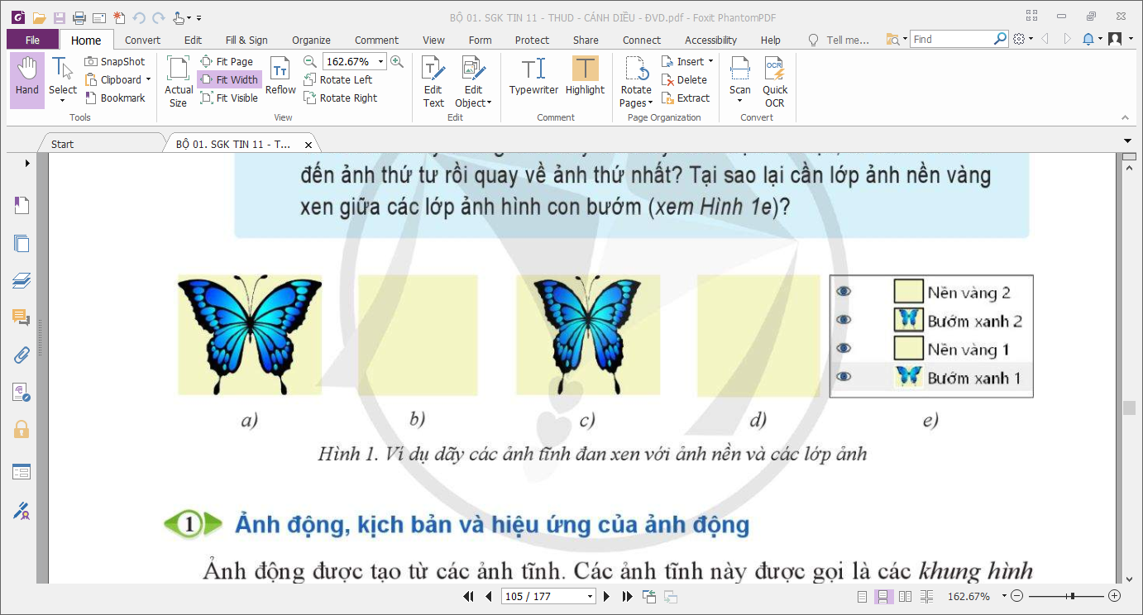Cho học sinh tiếp xúc với một số ảnh động đã được giáo viên chuẩn bị trước.

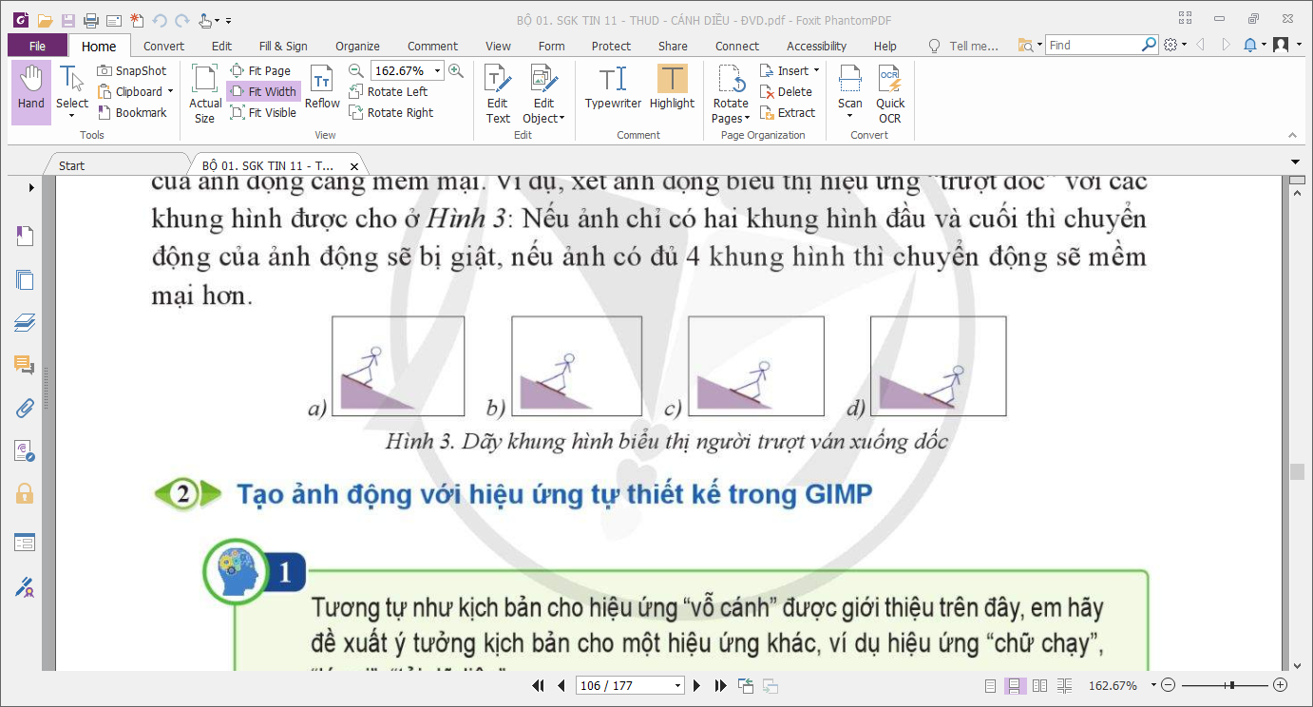

**b.Nội dung:**

**Câu 1: Ảnh động là gi?**

*Câu trả lời dự kiến:*

+ Ảnh động là sự kết hợp và thể hiện của nhiều ảnh tĩnh trong những khoảng thời gian ngắn.

+ Ảnh động được tạo ra từ các ảnh tĩnh.

**Câu 2: Kịch bản của ảnh động là gì?**

*Câu trả lời dự kiến:*

+ Là thứ tự và thời gian xuất hiện của các ảnh tĩnh.

**Câu 3: Hiệu ứng của ảnh động là gi?**

*Câu trả lời dự kiến:*

+ Là sự chuyển động liên tục của các lớp ảnh tĩnh.

**c. Sản phẩm:**

* Ảnh động là sự kết hợp và thể hiện của nhiều ảnh tĩnh trong những khoảng thời gian ngắn.
* Các ảnh tĩnh được gọi là khung hình của ảnh động.
* Kịch bản ảnh động là thứ tự và thời gian xuất hiện của các ảnh tĩnh.
* Hiệu ứng của ảnh động là sự chuyển động liên tục của các lớp ảnh tĩnh.

**d. Tổ chức thực hiện:**

|  |  |
| --- | --- |
| **Nhiệm vụ** | **Cách thức tổ chức** |
| **Chuyển giao nhiệm vụ** | GV yêu cầu HS:  - Trả lời các câu hỏi |
| **Thực hiện nhiệm vụ** | HS tiếp nhận nhiệm vụ, ôn lại các kiến thức đã học liên quan, thảo luận để tìm ra các câu trả lời thích họp.  GV quan sát học sinh tự học, thảo luận, trợ giúp kịp thời khi các em cần hỗ trợ. |
| **Báo cáo, thảo luận** | GV: Gọi các bạn học sinh để trả lời các câu hỏi.  HS trả lời câu hỏi theo sự hiểu biết cá nhân.  GV yêu cầu các các hs khác nhận xét, bổ sung.  HS nhận xét, góp ý bổ sung câu trả lời của bạn. |
| **Kết luận, nhận định** | - GV nhận xét, chuẩn hóa kiến thức cho học sinh.  - Cho hs xem thêm một số ảnh động. |

**2.2. Tạo ảnh động với hiệu ứng tự thiết kế trong GIMP**

**a.Mục tiêu:**

* Học sinh tạo được 1 ảnh động với hiệu ứng tự thiết kế trong GIMP

**b.Nội dung:**

Học sinh hoạt động theo nhóm để hoàn thành các yêu cầu

**Câu hỏi:**

**Câu 1: Các bước để tạo ảnh động với hiệu ứng tự thiết kế trong GIMP?**

*Câu trả lời dự kiến: Có 3 bước*

+ Bước 1: Chuẩn bị ảnh tĩnh cho ảnh động.

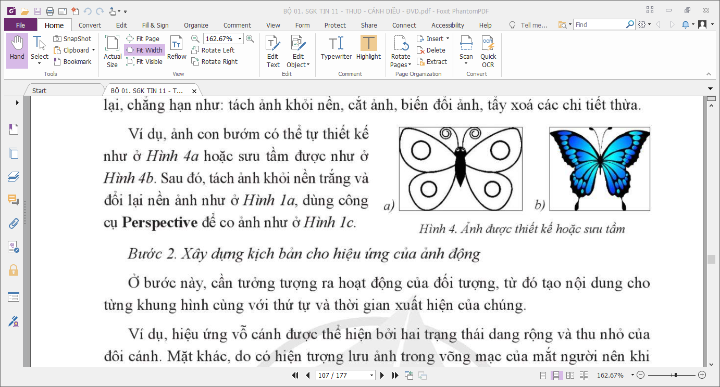

+ Bước 2: Xây dựng kịch bản cho hiệu ứng của ảnh động.

+ Bước 3: Xuất ảnh động.

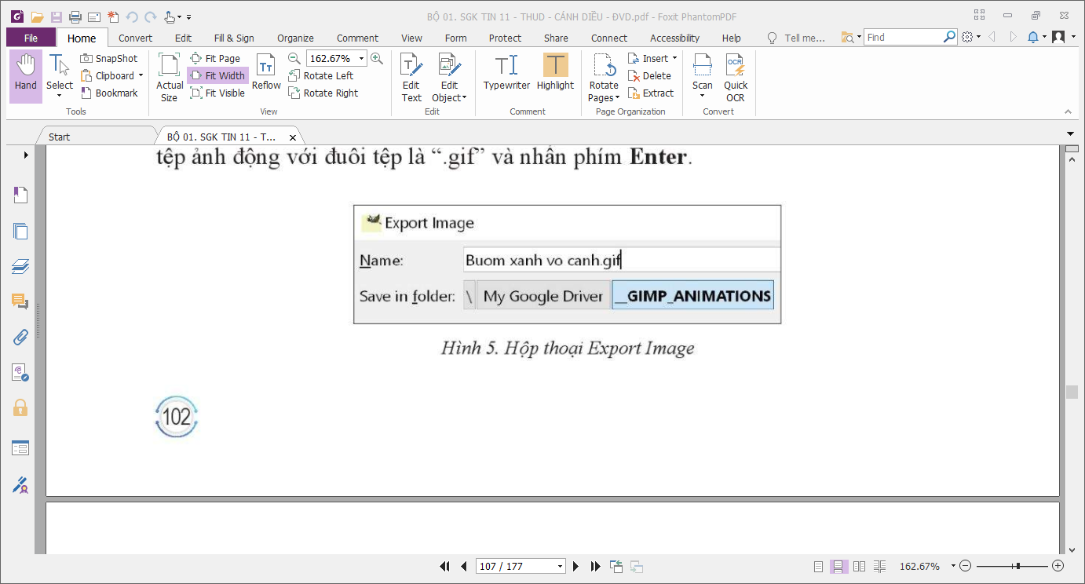

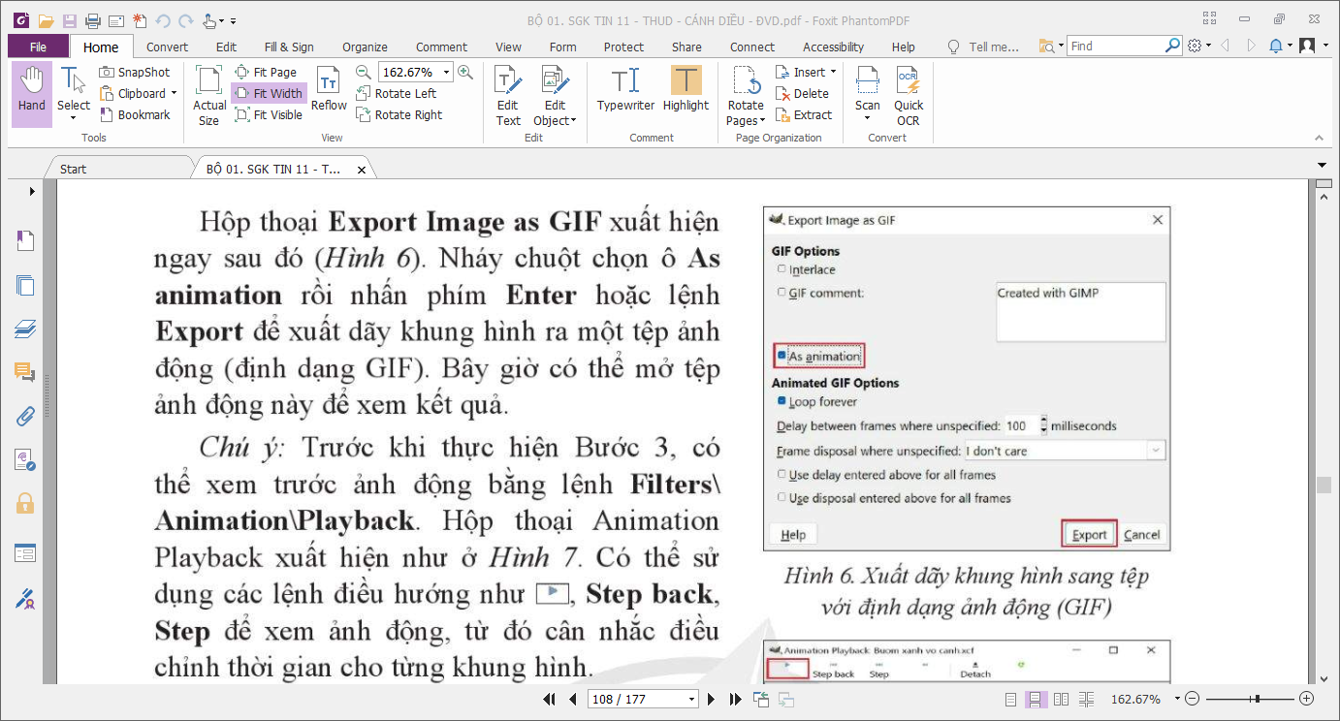

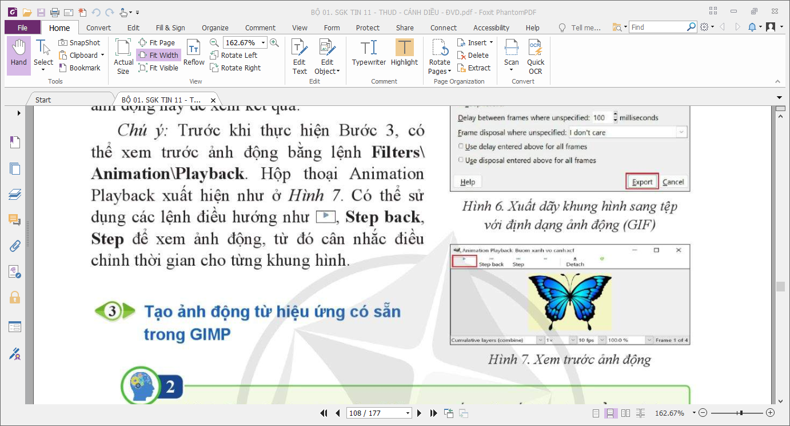

**Câu 2: Tạo ảnh con bướm vỗ cánh GIMP?**

*Câu trả lời dự kiến:*

+ TH1: Nếu dạy ở phòng máy các nhóm sẽ thảo luận, bàn bạc để thiết kế ảnh theo yêu cầu trên máy

+ TH2: Nếu dạy ở phòng học thì giáo viên sẽ thiết kế cho học sinh xem.

**c. Sản phẩm:**

* HS hoàn thành câu trả lời.
* Tạo được ảnh con bướm động
* Có thể tham khảo cách làm qua link: <https://youtu.be/e2c9FhsLc-k>

**d. Tổ chức thực hiện:**

|  |  |
| --- | --- |
| **Nhiệm vụ** | **Cách thức tổ chức** |
| **Chuyển giao nhiệm vụ** | GV nêu vấn đề, yêu cầu HS thảo luận nhóm để tìm ra câu trả lời. |
| **Thực hiện nhiệm vụ** | HS tiếp nhận nhiệm vụ, kết hợp sgk và thảo luận nhóm hoàn thành câu trả lời.  GV quan sát học sinh tự học, thảo luận, trợ giúp kịp thời khi các em cần hỗ trợ. |
| **Báo cáo, thảo luận** | GV: Gọi đại diện 1 nhóm trình bày câu trả lời.  HS báo cáo kết quả thực hiện nhiệm vụ đã thống nhất trong nhóm .  GV yêu cầu các nhóm khác nhận xét, bổ sung.  HS nhận xét, góp ý bổ sung bài của bạn. |
| **Kết luận, nhận định** | - GV nhận xét, chuẩn hóa kiến thức cho học sinh, cho điểm những nhóm học sinh hoàn thành nhanh và chính xác. |

**2.3. Tạo ảnh động từ hiệu ứng có sẵn trong GIMP**

**a.Mục tiêu:**

* Học sinh tạo được 1 ảnh động từ hiệu ứng có sẵn trong GIMP

**b.Nội dung:**

Học sinh hoạt động theo nhóm để hoàn thành các yêu cầu

**Câu hỏi:**

**Câu 1: Các bước để tạo ảnh động với hiệu ứng tự thiết kế trong GIMP?**

*Câu trả lời dự kiến: Có 3 bước*

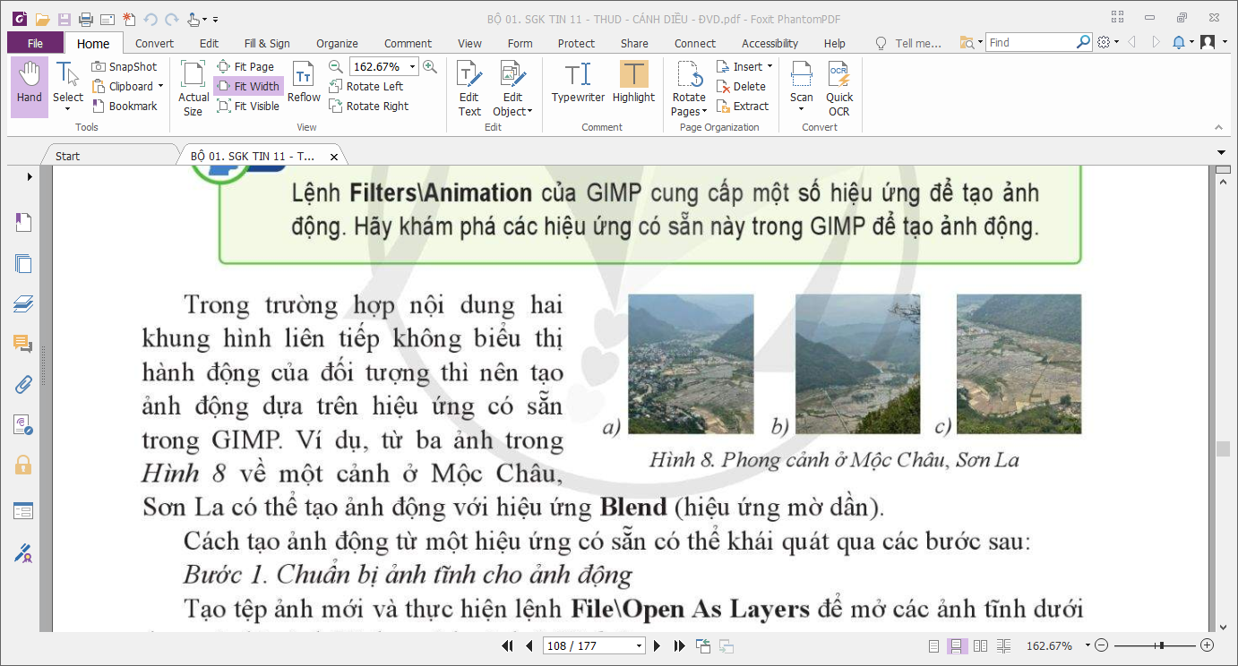+ Bước 1: Chuẩn bị ảnh tĩnh cho ảnh động.

+ Bước 2: Tạo dãy khung hình cho ảnh động và gắn thời gian (nếu cần)

+ Bước 3: Xuất ảnh động.

**Câu 2: Tạo ảnh động từ các ảnh có sẵn như hình 8 SGK?**

*Câu trả lời dự kiến:*

+ TH1: Nếu dạy ở phòng máy các nhóm sẽ thảo luận, bàn bạc để thiết kế ảnh theo yêu cầu trên máy

+ TH2: Nếu dạy ở phòng học thì giáo viên sẽ thiết kế cho học sinh xem

**c. Sản phẩm:**

* HS hoàn thành câu trả lời.
* Tạo được ảnh động
* Lệnh Filter\Animation của GIMP cung cấp một số hiệu ứng để tạo ảnh động.

**d. Tổ chức thực hiện:**

|  |  |
| --- | --- |
| **Nhiệm vụ** | **Cách thức tổ chức** |
| **Chuyển giao nhiệm vụ** | GV nêu vấn đề, yêu cầu HS thảo luận nhóm để tìm ra câu trả lời. |
| **Thực hiện nhiệm vụ** | HS tiếp nhận nhiệm vụ, kết hợp sgk và thảo luận nhóm hoàn thành câu trả lời.  GV quan sát học sinh tự học, thảo luận, trợ giúp kịp thời khi các em cần hỗ trợ. |
| **Báo cáo, thảo luận** | GV: Gọi đại diện 1 nhóm trình bày câu trả lời.  HS báo cáo kết quả thực hiện nhiệm vụ đã thống nhất trong nhóm .  GV yêu cầu các nhóm khác nhận xét, bổ sung.  HS nhận xét, góp ý bổ sung bài của bạn. |
| **Kết luận, nhận định** | - GV nhận xét, chuẩn hóa kiến thức cho học sinh, cho điểm những nhóm học sinh hoàn thành nhanh và chính xác. |

**3. Hoạt động 3: Thực hành tạo hiệu ứng cho ảnh động**

**a. Mục tiêu:**

* Củng cố kiến thức và rèn luyện kĩ năng tạo ảnh động trong GIMP

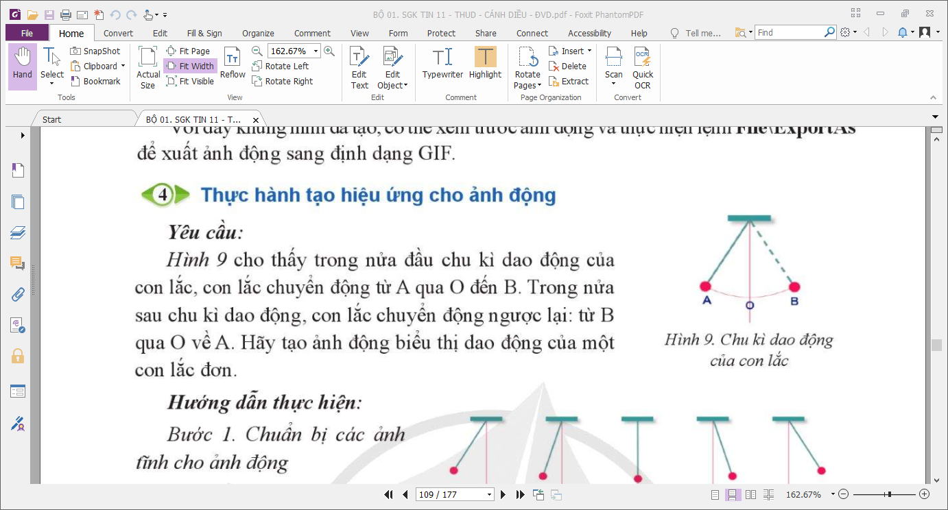**b) Nội dung:** HS đọc yêu cầu và hướng dẫn thực hiện trong SGK để tạo con lắc động.

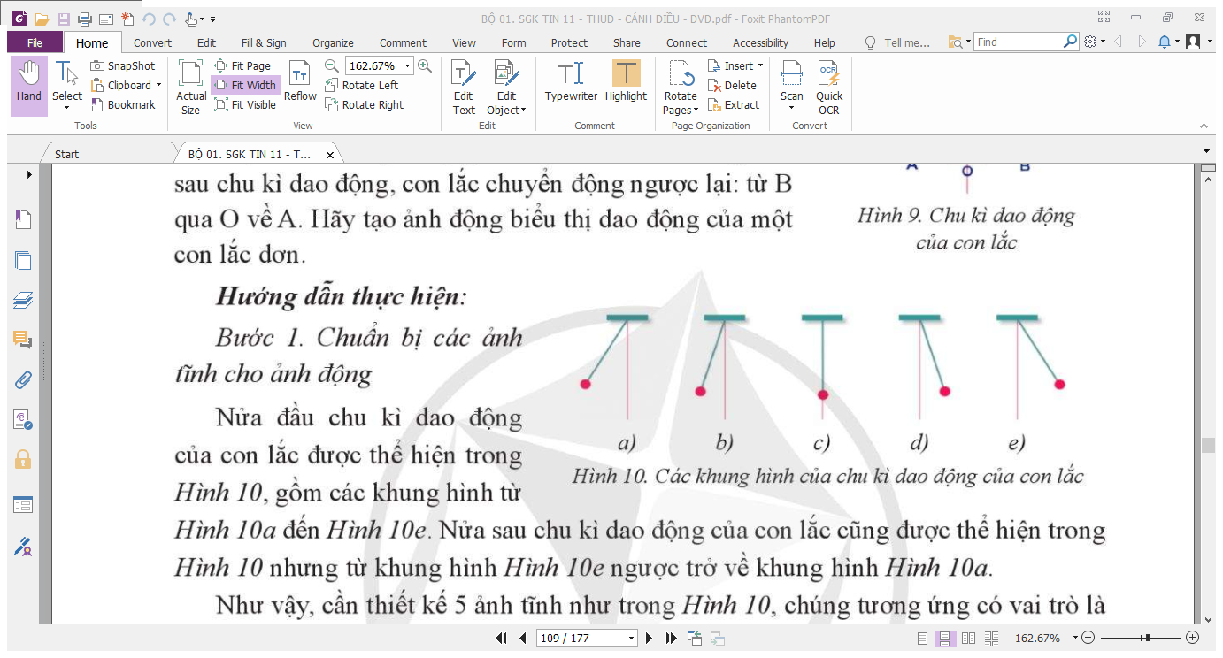

**c) Sản phẩm**: Tạo được ảnh con lắc động

**d) Tổ chức thực hiện**

* GV hướng dẫn cho hs cách tạo con lắc động ( có thể tham khảo theo link: <https://youtu.be/U9jBQaxexfI>, <https://youtu.be/pXML2Ao3qJM>)
* HS: Làm thực hành trên máy tính.

**4. Hoạt động 4: Vận dụng**

**a. Mục tiêu:**

* Vận dụng các kiến thức vừa học quyết các vấn đề học tập và thực tiễn.

**b. Nội dung:**

* Tương tự học sinh sẽ tạo ảnh con lật đật lắc lư

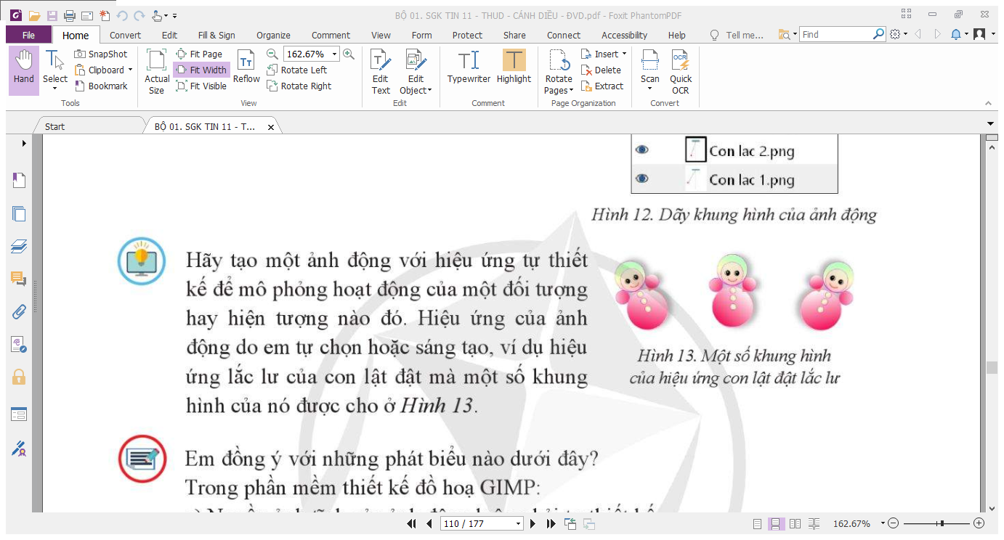

**d. Tổ chức thực hiện:**

* GV hướng dẫn cho hs cách tạo ảnh con lật đật lắc lư
* HS: Làm thực hành trên máy tính

**5. Hoạt động 5: Hướng dẫn học sinh tự học**

**-** Hướng dẫn học bài cũ

*-* Hướng dẫn chuẩn bị bài mới